基于 YOLOv8 的 PCBA 五类缺陷检测项目
数据准备、模型训练、测试评估与网页演示
项目路径 | H:\Codex\yolov8_pcba_defect
算法 | Ultralytics YOLOv8n
训练设备 | 11th Gen Intel Core i5-11320H CPU
数据规模 | 600 张图片 / 4552 个目标框
报告日期 | 2026-10-08

摘要
本项目将 PCBA 的 Pascal VOC XML 标注转换为 YOLO 格式，基于 YOLOv8n 建立五类焊接缺陷检测模型，并完成训练、验证、测试集评估、图片与视频推理以及 Gradio 网页演示。系统输出缺陷类别、数量、位置和置信度，当任一缺陷被检测到时给出“不合格”结论。

1 项目背景与目标
PCBA 焊接缺陷具有目标小、类别间外观接近、背景纹理复杂等特点。传统人工目检效率低且一致性有限。本项目采用单阶段目标检测算法 YOLOv8，在保持 CPU 可运行的前提下完成从原始标注到可演示系统的完整闭环。
项目目标包括：建立可复现的数据转换流程；完成五类缺陷训练和测试；提供命令行与网页推理入口；生成可追溯的实验数据、模型和图表。

2 数据集与预处理
数据集包含 600 张 JPG 图片和 4552 个目标框，原始划分为训练集 350 张、验证集 100 张、测试集 150 张，图像尺寸均为 2448 × 2048。图片与 XML 一一对应，未发现未知类别、越界框或缺失标签。
中文类别 | 英文类别 | 总数 | 训练集 | 验证集 | 测试集
开焊 | open_solder | 1080 | 662 | 200 | 218
短路 | short | 1119 | 699 | 180 | 240
偏移 | skewing | 873 | 543 | 100 | 230
连锡 | solder_bridge | 600 | 350 | 100 | 150
立碑 | tombstoning | 880 | 390 | 200 | 290
表 2-1 五类 PCBA 缺陷分布
数据集平均灰度范围为 98.01 至 123.18，均位于自动光照处理阈值 60 至 200 之间，因此未对现有图像执行亮度调整或 CLAHE，以避免破坏已经清洗的数据。
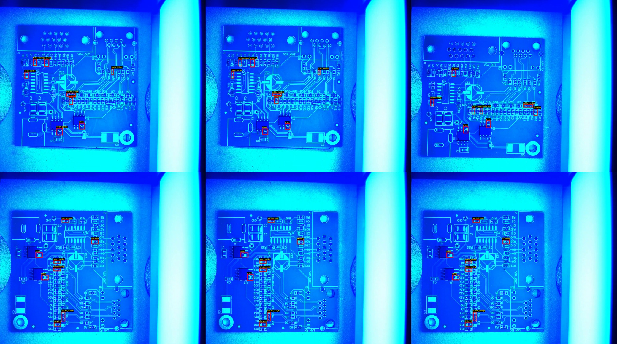
图 2-1 PCBA 缺陷标注样例
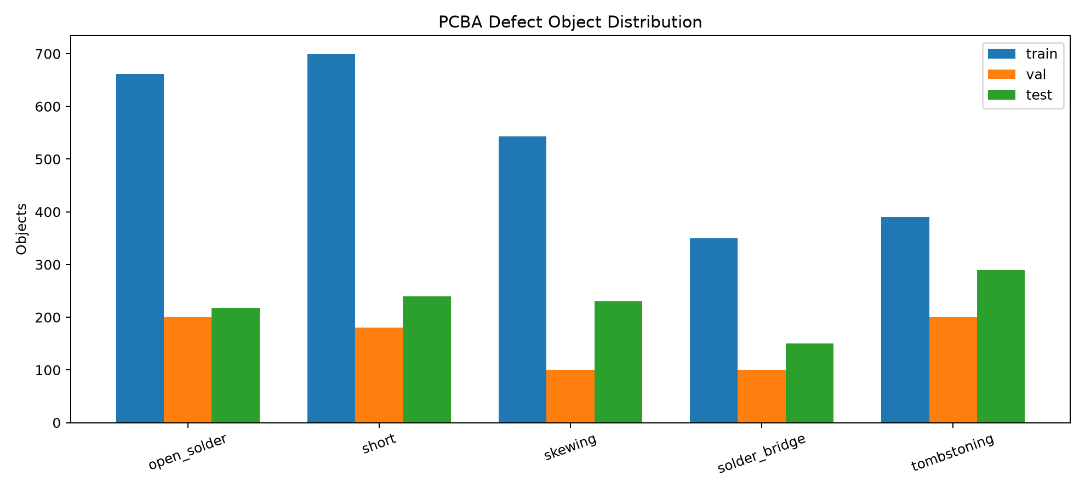
图 2-2 训练、验证和测试集的类别目标数量
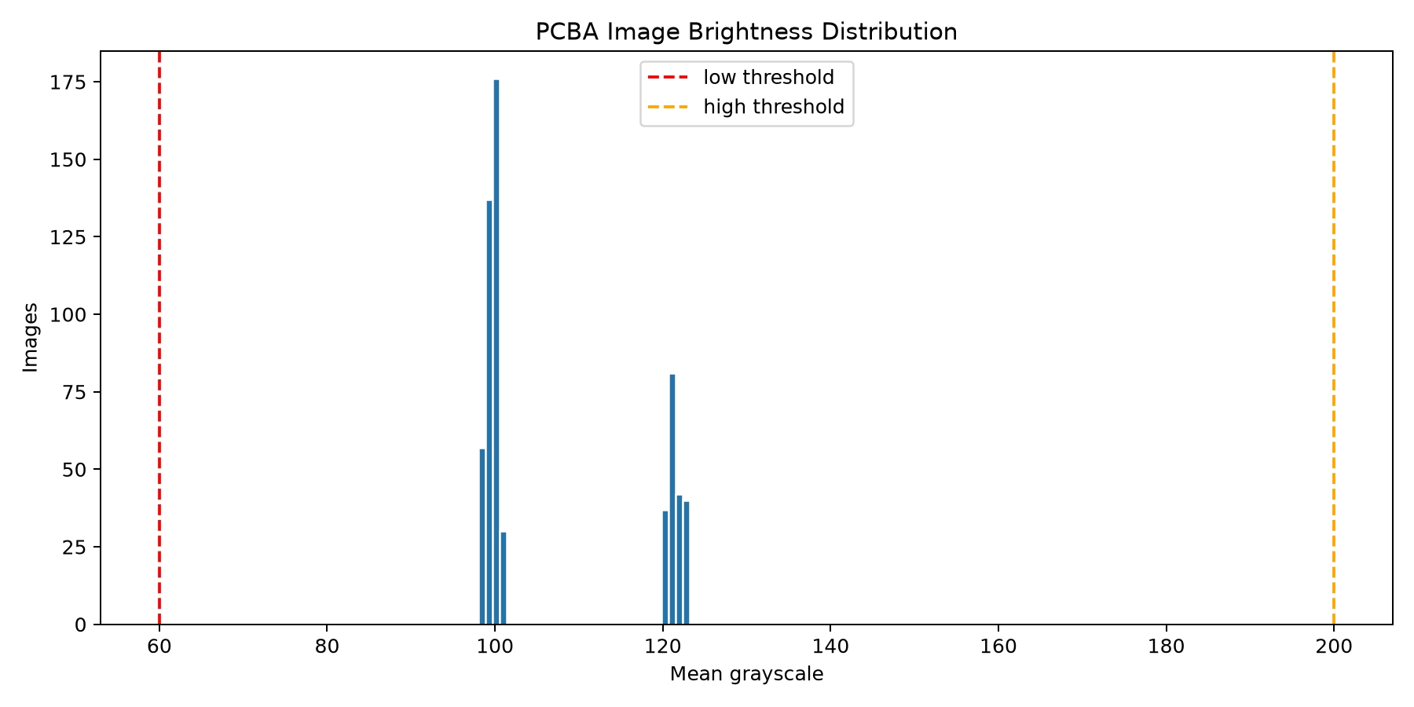
图 2-3 图像平均灰度分布

2.1 在线数据增广
训练阶段使用 HSV 色彩扰动、水平翻转、轻微旋转、平移、缩放和 Mosaic 拼接。验证集和测试集不执行增广，避免评估数据分布被改变。项目未复制训练图片，降低近重复样本带来的泄漏风险。

3 模型方法
YOLOv8 使用 CSPDarknet 风格的骨干网络、PAN-FPN 多尺度特征融合和 Anchor-Free 检测头。模型同时预测类别和边界框分布，适合本项目中小尺寸缺陷的定位与分类。
基础模型为 YOLOv8n，参数量约 3.0M，FLOPs 约 8.2G，适合在 CPU 环境完成演示和课程实验。

4 实验设置
参数 | 设置
预训练模型 | models/yolov8n.pt
输入尺寸 | 960 × 960
Batch size | 2
训练轮数 | 40，patience=10
优化器 | AdamW，由 auto 模式自动确定
学习率策略 | 余弦退火，close_mosaic=10
随机种子 | 42
设备 | CPU
精度 | FP32，amp=false
表 4-1 正式训练配置
训练使用训练集更新参数，验证集用于每轮评估和最佳权重选择，测试集只在模型确定后执行最终评估。

5 训练过程
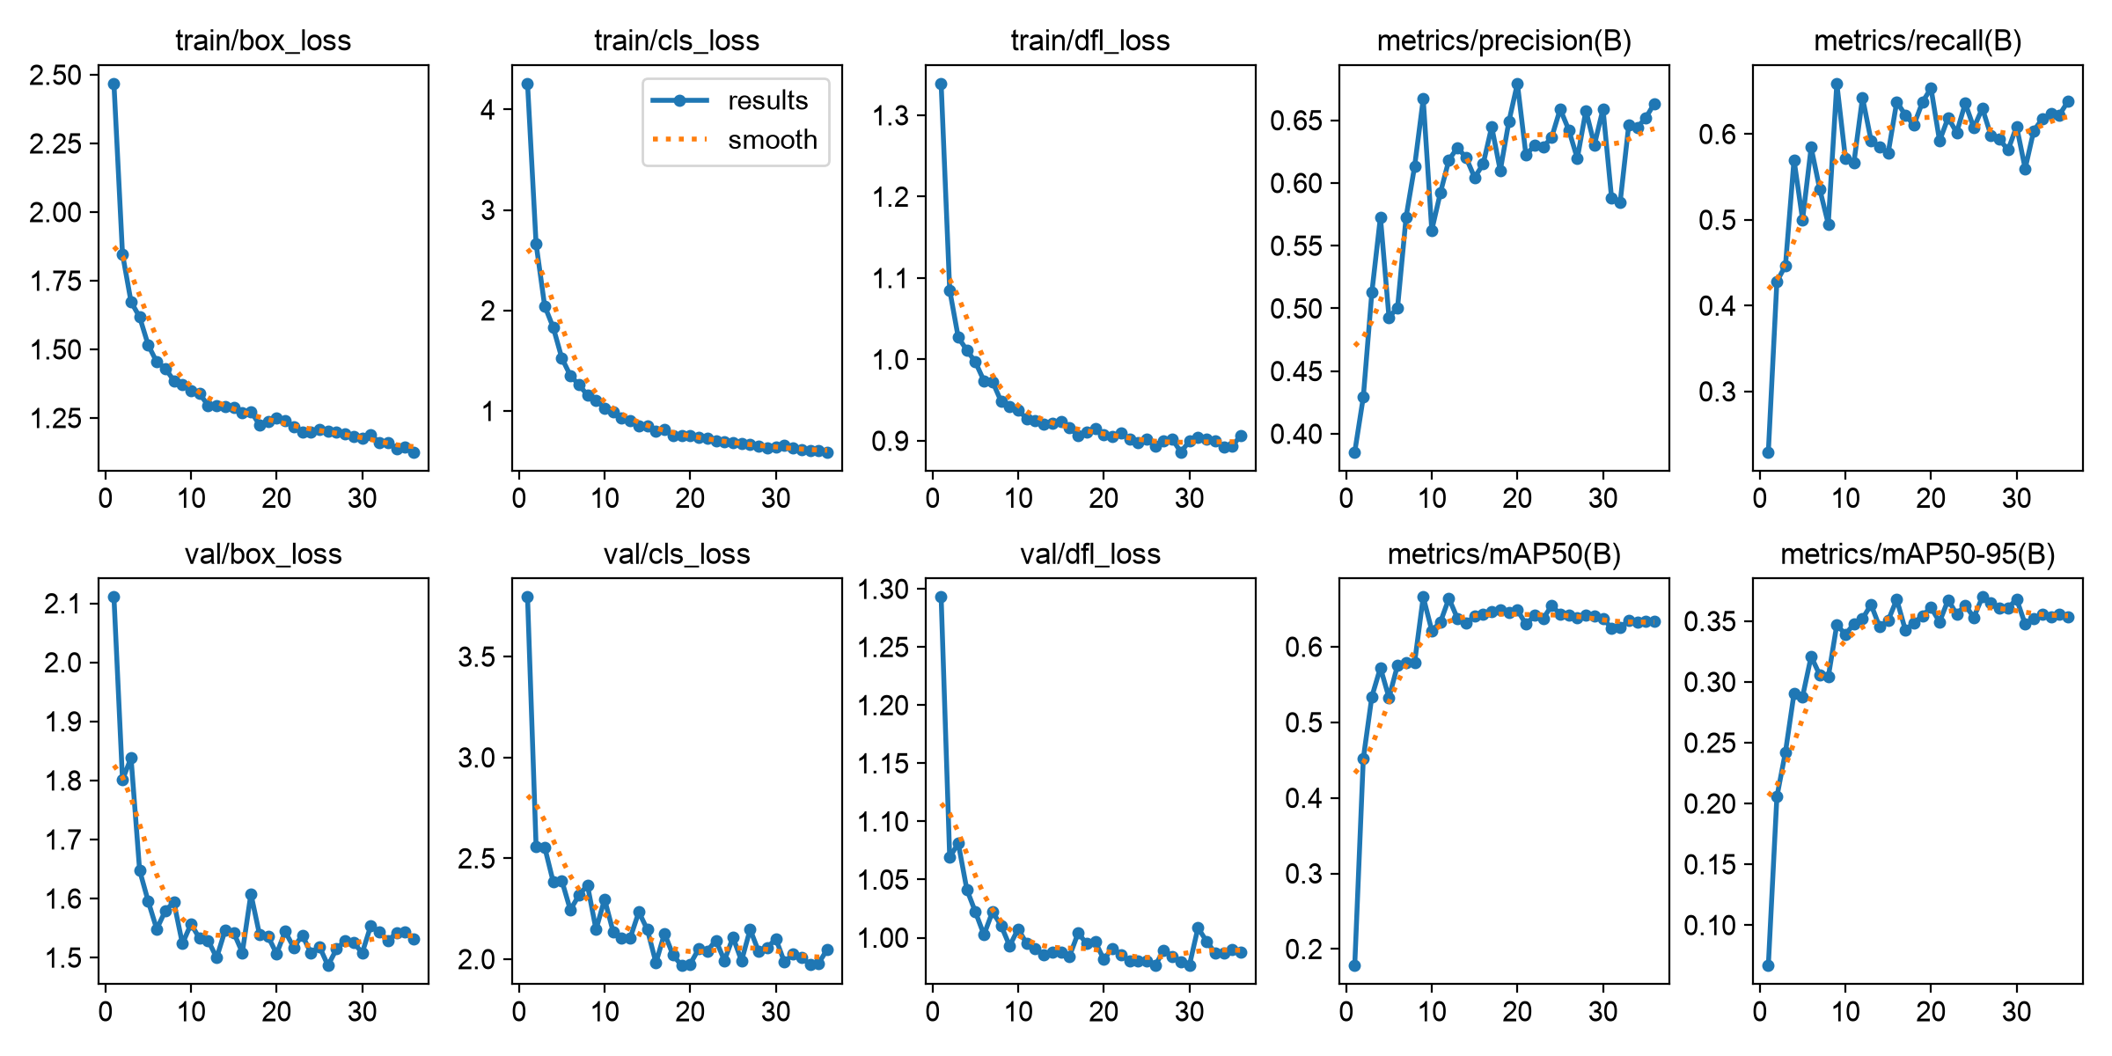
图 5-1 训练损失和验证指标曲线
指标 | 最后一轮数值
train/box_loss | 1.12589
train/cls_loss | 0.59065
train/dfl_loss | 0.90686
metrics/precision(B) | 0.66332
metrics/recall(B) | 0.638
metrics/mAP50(B) | 0.63323
metrics/mAP50-95(B) | 0.35382
表 5-1 最后一轮训练与验证指标
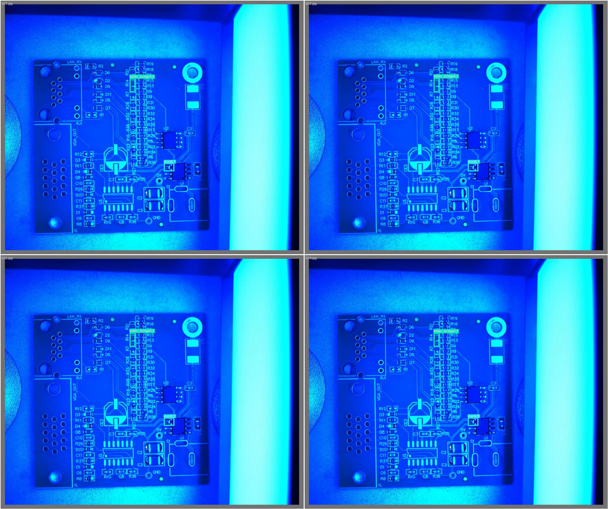
图 5-2 验证集预测示例
训练在第 36 轮触发早停，最佳验证 mAP50-95 出现在第 26 轮，因此最终模型使用第 26 轮保存的权重。
训练配置已保存到 H:\Codex\yolov8_pcba_defect\runs\train\pcba_yolov8n_960\training_config.json，最佳权重由训练过程自动复制到 models 目录。

6 测试集评估
指标 | 测试集结果
Precision | 94.18%
Recall | 77.42%
mAP50 | 87.94%
mAP50-95 | 53.13%
表 6-1 测试集总体指标
类别 | Precision | Recall | mAP50 | mAP50-95
open_solder | 74.15% | 54.59% | 82.07% | 52.89%
short | 99.64% | 100.00% | 99.50% | 57.27%
skewing | 99.55% | 73.91% | 80.54% | 58.01%
solder_bridge | 100.00% | 82.73% | 99.03% | 48.75%
tombstoning | 97.57% | 75.86% | 78.57% | 48.75%
表 6-2 测试集逐类别指标
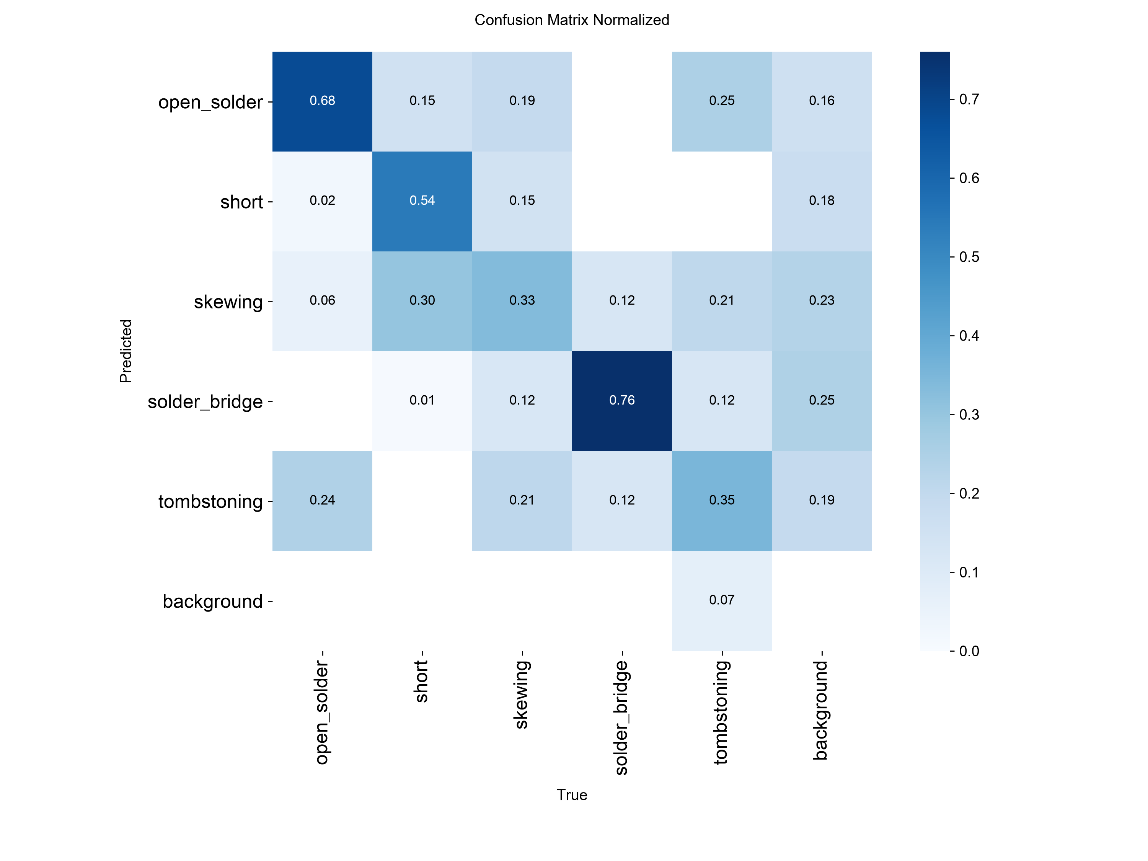
图 6-1 测试集归一化混淆矩阵

7 系统实现与演示
项目提供统一 CLI，包括 prepare、analyze、train、eval、predict、export 和 app 七个子命令。推理模块输出标注图片、JSON 汇总和 CSV 明细；Gradio 页面支持图片、摄像头与视频输入，并提供置信度、IoU 和输入尺寸调节。
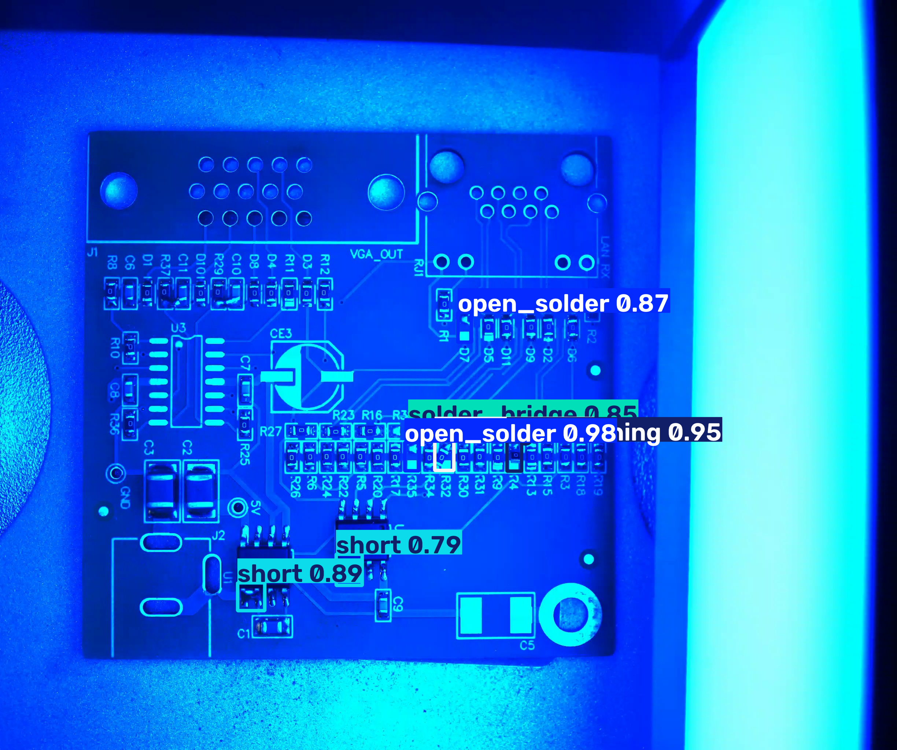
图 7-1 测试样图检测结果
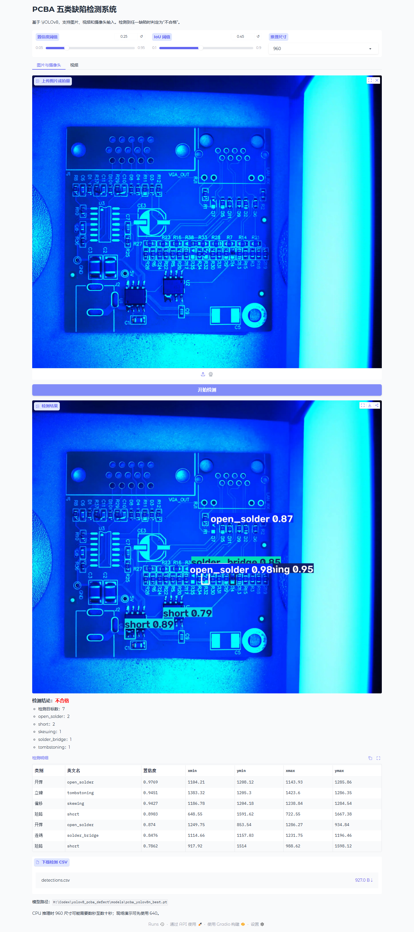
图 7-2 PCBA 缺陷检测网页界面
业务判定规则为：任一类别达到置信度阈值即判定为“不合格”，没有检测结果则判定为“合格”。

8 局限与改进方向
当前实验在 CPU 上完成，输入尺寸和训练轮数受到时间限制。后续可以在 GPU 环境中提高分辨率、扩大 batch 和轮数，并比较多尺度训练、更多增广策略和模型融合。验证集与测试集来自不同编号区间，最佳验证 mAP50-95 为 36.98%，而测试集为 53.13%，表明当前固定编号划分可能包含批次或采集条件差异；后续应采用按批次分层或无泄漏的交叉验证划分。数据方面可增加真实产线的光照、遮挡和不同批次板卡样本，再结合误检样本回流形成持续迭代闭环。

附录 A 运行命令
pcba prepare --lighting auto --overwrite
pcba analyze
pcba train --config configs\train_cpu.yaml
pcba eval --split test --imgsz 960
pcba predict --source <图片或视频> --imgsz 960
pcba export --output models\pcba_yolov8n.onnx --imgsz 960
pcba app --host 127.0.0.1 --port 7860

